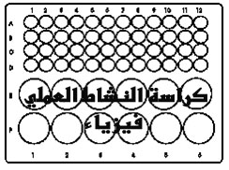

المحتويات

الغلاف الداخلي | 1
المحتويات | 2
برنامج العلوم الخضراء | 3
فوائد استخدام الميكروسكيل في إطار برنامج العلوم الخضراء | 4
جدول يوضح أدوات الحقيبة المعملية | 5
صورة أشكال أدوات الحقيبة المعملية | 6
تنبيهات عامة للحفاظ على مستلزمات المعملية الدقيقة | 7
كيفية استعمال المستلزمات المعملية الدقيقة | 8
بعض من الرموز التي يمكن استخدمها في رسم الدوائر الكهربائية | 9
طريقة إجراء بعض التجارب الفيزيائية | 10
مقدمة : ماهية أجهزة القياس | 11
تجربة 1 : ناقلية الماء للتيار الكهربائي | 13
تجربة 2 : التحليل الكهربائي لمحلول كبريتات النحاس | 14
تجربة 3 : دراسة العوامل المؤثرة على مقاومة الناقل المعدني | 15
تجربة 4 : قانون أوم | 18
تجربة 5 : توصيل المقاومات على التوالي | 20
تجربة 6 : توصيل المقاومات على التوازي | 23
تجربة 7 : توصيل الخلايا الكهربائية | 25
تجربة 8 : شكل خطوط المجال المغناطيسي ( لبعض أشكال التيار الكهربائي) | 29
تجربة 9 : فعل مجال مغناطيسي منتظم على تيار خطي ( تجربة بديلة ) | 31
تجربة 10 : فعل مجال مغناطيسي في تيارين مستقيمين و متوازيين ( تجربة بديلة ) | 32
تجربة 11 : الحث الكهرومغناطيسي ( تجربة بديلة ) | 33
تجربة 12 : الحث الكهرومغناطيسي الذاتي ( تجربة بديلة | 34
تجربة 13 : القنطرة المترية ( تجربة بديلة ) | 35
تجربة 14 : المحرك الكهربائي | 36

برنامج العلوم الخضراء

تقنية الميكروسكيل Microscale و تقنية التجارب الحاسوبية MBL

الصلاة و السلام على أشرف الأنبياء و المرسلين سيدنا محمد و على آله وصحبه و سلم تسليماً كثيراً

من المعروف أن المختبرات التقليدية الحالية بالمدارس حول العالم تحت الحصار لعدة أسباب منها ارتفاع تكلفة إنشائها و تجهيزها ، إلى جانب ارتفاع معدل نفاياتها وكيفية التخلص منها وقلة الأمن و السلامة بها . لهذه الأسباب تم خلال العقد الماضي في كل من الولايات المتحدة و كندا و بريطانيا و جنوب أفريقيا تطوير أنظمة حديثة لمعالجة هذه السلبيات منها تقنية علوم الميكروسكيل Microscale التي تتيح إجراء التجارب المعملية باستخدام أجهزة بلاستيكية صغيرة الحجم . و لقد أدى استخدام هذه التقنية إلى حل جميع المشاكل التي تتعلق بالكلفة و الأمان و التخلص من النفايات التي تواجه المعامل التقليدية الحالية . و لقد أثبتت التجربة أن هذه الاجهزة البلاستيكية ملائمة جداً لتدريب المعلمين و الطلاب عليها ، فهي أجهزة بسيطة و سهلة الاستخدام و رخيصة الثمن
و لهذه الإعتبارات فإن نظام العلوم الخضراء وهو ذلك الفرع من العلوم الذي يعني بتصميم عمليات و منتجات كيميائية أكثر رفقاً بالبيئة، جذب اهتمام العالم أجمع لسعيه على إيجاد طرق كيميائية تقلل من استخدام أو إنتاج المواد الخطيرة التي تؤثر سلبياً على صحة الإنسان و بيئته فأي تجربة عملية لا تؤدي لتلوث البيئة يمكن إدراجها تحت مسمى العلوم الخضراء .

تقدم مؤسسة / فوزية أبو العنين حالياً في إطار برنامج العلوم الخضراء ما يلي :
[1] معامل متنقلة عبارة عن عدة علب صغيرة تحتوي كل منها على لأدوات بلاستيكية صغيرة الحجم و بعض الأجهزة صغيرة الحجم تقوم مقام مختبر تقليدي من مختبرات المدرسة الحالية
[2] المنهج العلمي لاجراء تجارب معملية باستخدام أدوات و كيماويات اكثر رفقاً بالبيئة لتدعيم المناهج النظرية و إكساب المعلم المهارات المطلوبة
[3] تدريب المعلم / المعلمة على إجراء التجارب المعملية في وقت قصير لتحقيق أفضل النتائج
[4] مراعاة البعدين البيئي و الاقتصادي في استهلاك الكيماويات ، إلى جانب الأمان المعملي
[5] تطبيق تقنية التجارب الحاسوبية ضمن برنامج العلوم الخضراء

إن المعمل المتنقل الذي تقدمة المؤسسة لكل معلمي المرحلة الثانوية تتيح لهم تنمية قدراتهم المهارية الفنية بإجراء أغلب التجارب المعملية الخاصة بمناهج الكيمياء و الفيزياء و الأحياء للمرحلة الثانوية المعتمدة من الوزارة في إطار تنفيذ برنامج العلوم الخضراء للجميع .

فوائد استخدام تقنية الميكروسيكل في إطار برنامج العلوم الخضراء

1) جميع أدوات العلب مصنوعة من مواد غير قابلة للكسر و على مستوى عالي من الأمن و السلامة
2) سهولة حمل و نقل العلب من مكان إلى آخر
3) إمكانية إجراء كل التجارب المقررة في المرحلة الثانوية و التي لا يستطيع المعلم / المعلمة من إجراءها في مختبر المدرسة الحالي
4) إمكانية إجراء التجارب بالمنزل من قبل المعلم و الطالب
5) إمكانية إجراء أغلب تجارب المرحلة الثانوية من قبل المعلم في الفصل في بداية الحصة خلال شرحه لموضوع الدرس الخاص بالتجربة ، حيث تستغرق إجراء أي تجربة أقل من عشرة دقائق و خلالها يشاهد الطالب كيفية إجراء التجربة و يسجل النتيجة بنفسه . مما ينعكس على رفع مستوى استيعاب الطالب لموضوع الدرس
6) اقتصادية و أكثر أمناً على الصحة و المنشآت
7) استخدام حقيبة التجارب في إجراء تجارب المرحلة الثانوية يستهلك كميات ضئيلة من المواد الكيميائية مما يقلل اقتصادياً من التكلفة الباهظة لاستهلاك كميات كبيرة منها، و يقلل مخاطرها بشكل كبير خلال إجراء التجارب عل مقياس الميكرو ، و تعتبر هذه التقنية صديقة للبيئة بحكم قلة المخلفات الكيماوية و الناتجة مكن إجراء التجارب بتقنية علوم الميكروسكيل
8) تدريب المعلمين على إتقان التقنيات الفنية الحديثة و مساعدة الطالب على التعلم الذاتي
9) خلق جو من المتعة و الإثارة خلال إجراء التجارب باستعمال علب الميكروسكيل من قبل الطالب / الطالبة ، مما يساعد الطالب على التفكير تمهيداً لتنمية التحصيل المهاري الابتكاري لديهم
10) تبين للدارس أن الحصول على العلم سهل وفي متناول الجميع
11) تناسب المدارس الصغيرة و المستأجرة
12)مناسبة لجميع المراحل الدراسية و الأعمار المختلفة
13) تخفيف الضغط على المختبرات المدرسية
14) إمكانية التأكد من سلامة كواشف التجارب العلمية بالمرحلة الثانوية من قبل فني المختبر / أو المعلم

جدول يوضح أدوات الحقيبة المعملية

الرقم | المستلزمات
1 | مصباح كهربائي صغير
2 | حامل للمصباح Bulb Holder
3 | بطارية 1.5 فولت Cell 1.5V
4 | بطارية 9فولت Cell 9V
5 | حامل للبطارية Cell Holder
6 | طبق التجارب Combo Plate
7 | بوصلة Compass
8 | أسلاك توصيل خاصة بالبطارية Connector for 9v Cell
9 | شريط نحاسي 20 سم Copper Strip 20cm
10 | شريط نحاسي 8سم Copper Strip 8cm
11 | كبريتات النحاس 10 جم Copper Sulphate
12 | ملف نحاسي 1 Connector for 9v Cell
13 | لمبة حمراء صغيرة LED Red
14 | شريط ماغنسيوم Magnesium Ribbon
15 | مسمار Nail
16 | مشبك ورقي Paper Clips
17 | مقاومة 20 أوم Resistor 20 Ohm
18 | ورق للصنفرة Sand Paper
19 | زنبركات Springs
20 | أنبوب بلاستيكي Straw
21 | سلك أسود Connecting Wires
22 | شريط خارصين Zinc strip

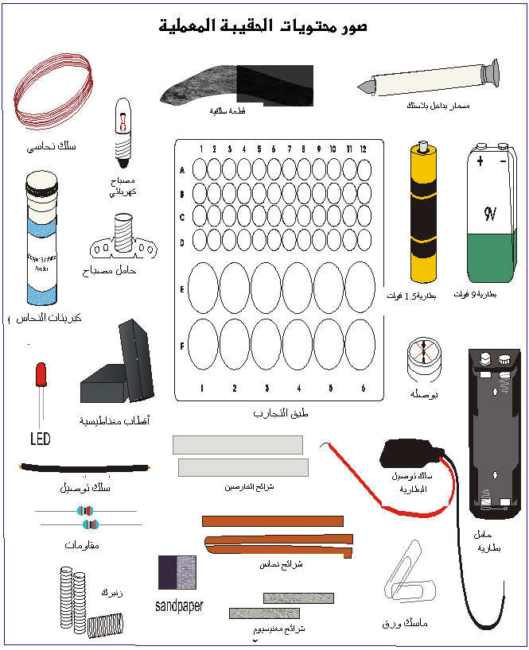

تنبيهات عامة للحفاظ على المستلزمات المعملية الدقيقة

1- لا تستخدم الأحماض المركزة جداً لأنها تؤثر على طبق التجارب
2- طبق التجارب المتسخ ببرمنجنات البوتاسيوم ينظف بفوق أكسيد الهيدروجين
3-يجب إبعاد الطبق و الأدوات عن اللهب لأنها مصنوعة من البلاستك
4-يجب إبعاد الزنبركات و حامل اللمبات عن الرطوبة
5-بعد استخدام البطاريات 1.5 فولت يجب إخراجها من حامل البطاريات
6-إذا لم يكون شريط المعدن المستخدم نظيف فإنه يتم تنظيفه بورقة الصنفرة
7-مركبات النحاس ضارة بالعين يجب الانتباه عند استخدامها
8-يفضل عند حفظ المستلزمات الدقيقة أن يكون طبق التجارب في الأعلى
9- لا تجعل الدائرة الكهربائية مغلقة لفترة طويلة حتى لا تؤثر على طبق التجارب مع ارتفاع درجة الحرارة في الزنبركات

كيفية استعمال المستلزمات المعملية الدقيقة

طبق التجارب طبق بلاستيكي شفاف يحوي 12 فتحة كبيرة و 48 فتحة صغيرة و على هذا الطبق تجرى معظم التجارب
قم بعمل الخطوات من 1 إلى 4 كلاً على حده :
- أفرغ محتويات الحقيبة على الورقة البيضاء واحدة واحدة
- ضع ورقة بيضاء A4 على مكتبك أمامك . ضع الحقيبة الميكروكهربائية على الورقة
- انظر إلى رسم كل المحتويات في الحقيبة أوجد اسم كل مكونه في الرسم
- قسم مكوناتك إلى 4 أجزاء / فئات
  - مصادر القوى و أي ملحقات تظن أنها تتماشى معها
  - الأجهزة الكهربائية ، و التي تظن أنها ستفعل شيئاً ما عندما توصلها بدائرة
  - مكونات تعتقد أنك يمكن استخدامها للتوصيلات و هذا يعنى أنه يمكنك استخدامها لتوصيل مصدر قوى لجهاز كهربائي لإكمال غلق الدائرة
  - مكونات لا تنتمي لأي من الفئات السالفة
فكر في أساليب يمكنك بها استخدام هذه المكونات مع حقيبتك
إليك بعض الأفكار عن كيفية استخدام بعض المكونات في الحقيبة لكن بالطبع قد يكون لديك أفكار أفضل يجب أن تجرب أفكارك
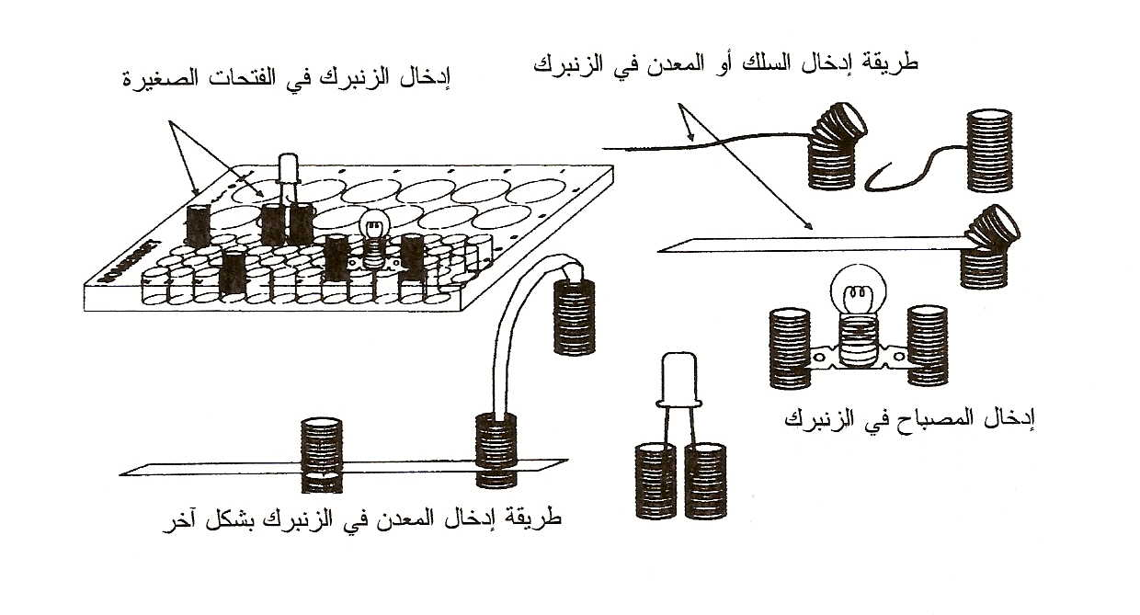

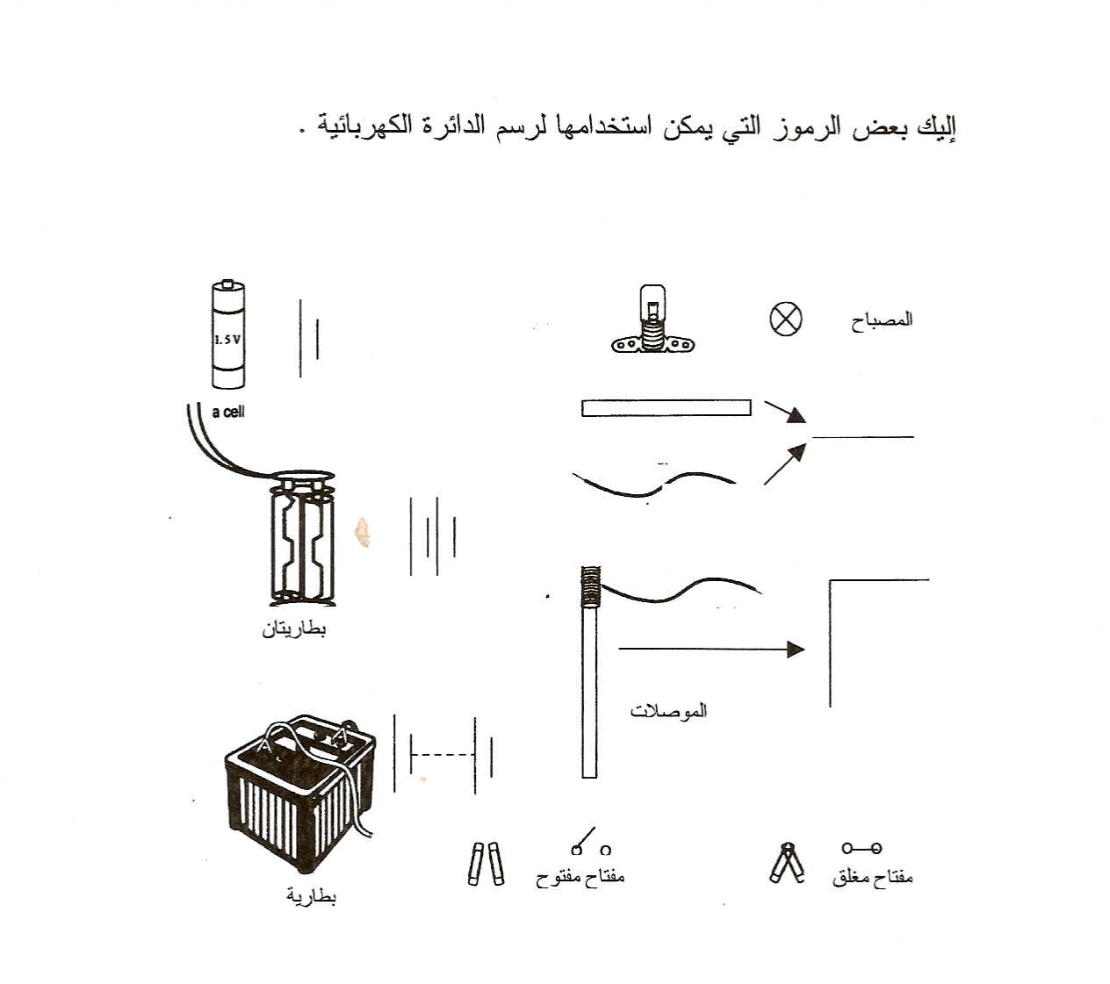

طريقة إجراء بعض التجارب الفيزيائية الكهربائية
د
يمكن أن تجرى معظم التجارب الفيزيائية الكهربائية في المرحلة الثانوية في سهولة ويسر ودون عناء ، ومن هذه التجارب ما يلي:
- التحليل الكهربائي
- توصيل المصابيح على التوالي ( التسلسل )
- توصيل المصابيح على التوازي
- توصيل المقاومات على التوالي ( التسلسل )
- توصيل المقاومات على التوازي
- العوامل المؤثرة على مقاومة ناقل
  - سمك الناقل
  - طول الناقل
  - نوع مادة الناقل
  - درجة الحرارة
- توصيل الخلايا الكهربائية على التوالي ( التسلسل )
- توصيل الخلايا الكهربائية على التوازي
- قانون أوم
10- شكل المجال المغناطيسي في بعض أشكال التيار
* التيار الخطي
* التيار الدائري
* التيار اللولبي
11 - فعل مجال مغناطيسي منتظم في تيار خطي
12- القوى بين تيارين مستقيمين و متوازيين ( أ – لهما نفس الاتجاه ب- في اتجاهين متعاكسين )
13- التيار الحثي الذاتي
14- التيار الحثي
15- المحرك
مع العلم أن هناك تجارب أخرى يمكن عملها عن طريق علبة الفيزياء الدقيقة

مقدمة

الملتيميتر من الأجهزة الكهربائية المستخدمة لقياس عدد من الكميات الفيزيائية منها
- شدة التيار الكهربائي
- و فرق الجهد الكهربائي
وغيرها من الكميات الفيزيائية التي يمكن قياسها بواسطة هذا الجهاز ، قبل الشروع في استخدام الجهاز لا بد من تجهيزه كما يلي:

لتجهيز الملتيميتر لقياس شدة التيار الكهربائي

عند قياس تيار كهربائي يقاس بـ (أمبير )
- صل السلك الأحمر عند الفتحة الصفراء بينما السلك الأسود عند الفتحة السوداء
- غير موقع المؤشر إلى ( A10 )

عند قياس تيار كهربائي يقاس بـ (الملي أمبير )
- صل السلك الأحمر عند الفتحة الحمراء بينما السلك الأسود عند الفتحة السوداء
- غير موقع المؤشر إلى ( القراءة من 10A إلى أي قراءة بـmA ) أي المدى المناسبة لقيمة شدة التيار للدائرة الكهربائية
- إذا لم يبدأ الجهاز بالعد أي ( عند الصفر ) غير موقع المؤشر إلى قيمة أخرى تناسب شدة تيار الدائرة
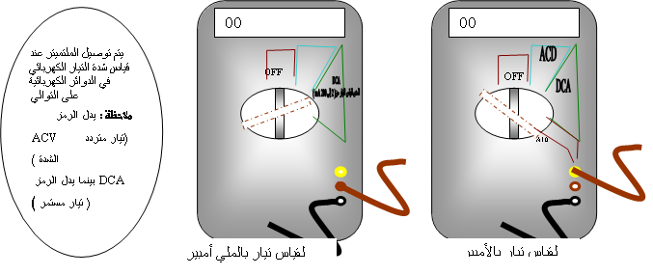
- إذا ظهرت القيمة على الشاشة بالسالب أعكس توصيل طرفي الملتميتر في الدائرة الكهربائية

تجهيز الملتيميتر لقياس فرق الجهد الكهربائي:

فعند قياس فرق الجهد الكهربائي يتبع التالي:
- صل السلك الأحمر عند الفتحة الحمراء بينما السلك الأسود عند الفتحة السوداء
- غير مؤشر الملتيميتر إلى (20v )
- إذا لم يبدأ الجهاز بالعد أي ( عند الصفر ) غير موقع المؤشر إلى قيمة أخرى تناسب فرق الجهد في الدائرة
- إذا ظهرت القيمة على الشاشة بالسالب أعكس توصيل طرفي الملتميتر في الدائرة الكهربائية

يتم توصيل الملتميتر عند قياس فرق الجهد الكهربائي في الدوائر الكهربائية على التوازي
ملاحظة : يدل الرمز DCV
لقياس فرق الجهد

00
20V
OFF

DCV

تجربة 1 : ناقلية الماء للتيار الكهربائي

الهدف: دراسة مدى ناقلية الماء للتيار الكهربائي
الأدوات: عدد 4 زنبركات ، صفيحتين من النحاس ، بطارية 3 V ، سلك أسود ، ملح طعام ، LED ، ماء مقطر ، ماء صنبور
خطوات التجربة:
[1] قوم بتوصيل الدائرة الكهربائية كما في الشكل التالي:
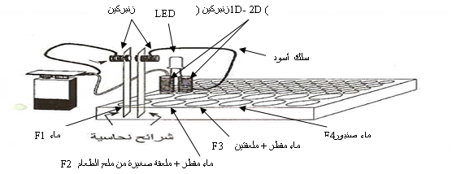

[2] أملأ الكأس مستعملة القطارة بالمحاليل الموضحة بالشكل.
[3] اغمس لوحين النحاس في الكأس F1 مرر التيار الكهربائي لعدة ثواني لاحظ أثناء ذلك شدة الإضاءة للمصباح ( LED)
[4] كرر الخطوة السابقة لبقية الكؤوس ثم سجل ملاحظاتك في الجدول التالي:

رقم | نوع المحلول | صف توهج مصباح (LED) في ؟
F1 | ماء مقطر
F2 | ماء مقطر +ملعقة صغيرة ملح الطعام
F3 | ماء مقطر + ملعقتين صغيرة من ملح الطعام
F4 | ماء صنبور

الأسئلة:
1- ما الفائدة من وجود المصباح ( LED ) ؟ 2- أين تكون شدة الإضاءة أقل ما يمكن ؟
3- ما هو الفرق بين الماء المقطر وماء الصنبور ؟ 4- من خلال السابق هل الماء المقطر ناقل للتيار الكهربائي أم عازل ؟
5- علل يضاف بعض من ملح الطعام إلى الماء المقطر ؟
بعد إجراء التجربة قم بتنظيف الطبق جيداً
6- ما الذي تستنتجه من خلال المشاهدات السابقة ؟
7- ما ذا يحدث على كل من اللوحين النحاس ؟
8- ما نوع الأثر الذي يظهر في هذه التجربة ؟

تجربة 2 : التحليل الكهربائي لمحلول كبريتات النحاس
الهدف : تحديد مكونات وعاء التحليل الكهربائي دراسة بعض التطبيقات على الأثر الكيميائي للتيار الكهربائي وهو طلاء المعادن
الأدوات: عدد 4 زنبركات، صفيحتين من النحاس ، بطارية 3 V ، سلك أسود ، كبريتات النحاس، LED ،ماء مقطر
خطوات التجربة:
[1] صل الدائرة كما هو موضح بالشكل التالي:
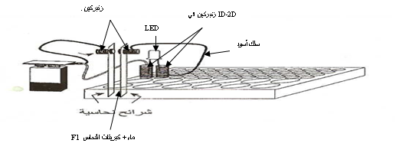

[2] أملأ الكـأس ( F1 ) مستعين بالقطارة ماء و من ثم أضف بملعقة صغيرة كبريتات النحاس
[3] اغمس لوحين النحاس في الكأس ومن ثم مرري التيار الكهربائي لمدة 10 ثواني
[4] سجل ملاحظتك على ما يحدث على كلاً من المهبط و المصعد في الجدول التالي:

المشاهدة | عند المهبط | عند المصعد

الأسئلة:
1- مما يتكون وعاء التحليل الكهربائي ؟
بعد إجراء التجربة قم بتنظيف الطبق جيداً بالماء
2- ما الفرق بين وعاء التحليل الكهربائي و الخلايا الكهربائية ؟
3- ما هو ناتج عملية التحليل الكهربائي لمحلول كبريتات النحاس
بمسريين من النحاس ؟
4-اكتب معادلات التفاعل التي تحدث عند القطبين؟
5- إذا استبدلنا أحد لوحي النحاس بقطعة من الحديد لطلائه بطبقة من
النحاس أين يجب أن نضع هذه القطعة من الحديد ؟

